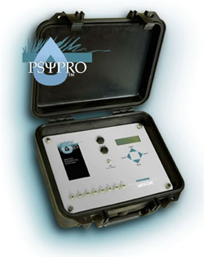
PSYPRO露点水势仪

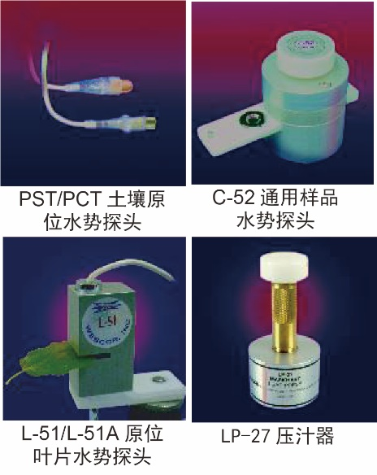
PSYPRO是一款携带操作方便的8通道水势记录仪，可以在实验室或野外测量土壤、叶片的水势，该仪器可以自动测量、记录和存储数据。具有数字显示功能。同时可连接最多8个样品室，输出数据是通用的MPa单位。

PSYPRO露点水势仪-技术参数
测量范围 | ±300 mV ( –0.05 ~ –8 MPa )
精度 | ±0.03 MPa
分辨率 | 20nV
冷却电流 | 8mA，可自定义5-60秒
通讯端口 | RS232串行端口
显示 | 4行20字符LCD显示，具有背景灯
存储 | 10000个数据
软件 | Windows界面
可选探头 | C-52，C-30，L-51，PCT/PST等
工作温度 | 0 ~ 60°C
存储温度 | -25 ~ 70°C
组成名称 | 说明
PSYPRO主机 | 充电器、手册、中英文控制软件、通讯电缆
PST-55-15-SF土壤原位水势探头 | 探头为不锈钢材质，电缆长度1.5m
PST-55-30-SF土壤原位水势探头 | 探头为不锈钢材质，电缆长度3.0m
C-52-SF通用样品室 | 样品室尺寸：
9.5mm直径×4.5mm高，7mm直径×2.5mm高
7mm直径×1.25mm高，精度：0.01 MPa ±2%
L-51-SF原位叶片水势探头 | 测量叶片水势，电缆长度1.5米
L-51A-SF原位叶片水势探头 | 适合测量草类叶片水势，电缆长度1.5米
C-30-SF 样品室 | 适用于测量1cm3的土壤、叶片、溶液样品。精度：0.01 MPa ±2%
LP-27 | 压汁器

